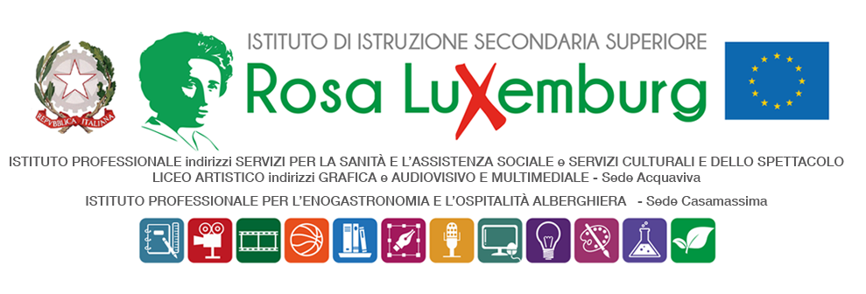

Studenti maggiorenni

COMUNICAZIONE DELLA FAMIGLIA

Il/La sottoscritto/a………………………………………………………………………………….
Genitore dell’alunno/a……………………………………………………….…..frequentante la
classe………………..
DICHIARA
di essere a conoscenza che il/la proprio/a figlio/a parteciperà alla cerimonia di premiazione del Premio delle Camere di Commercio “Storie di Alternanza e Competenze” VI Edizione anno 2023 il giorno 28 dicembre p.v. alle ore 9:30 presso il salone San Nicola della Camera di Commercio di Bari, corso Cavour n. 2.

Gli studenti saranno accompagnati durante l’attività dal tutor PCTO prof.ssa Marianna Giove, la referente PCTO del Liceo Artistico prof.ssa Donatella Scarati, la referente dell’Orientamento prof.ssa Lavinia Costantino e il Dirigente Scolastico prof. Rocco Fazio.
Nel corso della giornata saranno presentati i servizi di “Orientamento al lavoro e alle professioni” offerti dall’Ente Camerale.
Gli studenti raggiungeranno la sede dell’evento autonomamente e al termine delle attività, faranno regolarmente rientro alle proprie residenze.

Data…………………….

Firma del genitore

…………………………………………

Firma dell’alunno/a

………………………….

